1 – PARA SABER…..



2- OBSERVÁ CADA ILUSTRACIÓN Y PENSÁ VOS MISMO UNA “IMAGEN SENSORIAL”:

 IMAGEN GUSTATIVA

EJEMPLO: “SI ES DE FRUTILLA, LO DISFRUTO AÚN MAS”

PENSÁ UNA VOS:…………………………………………………………………………………………………………….

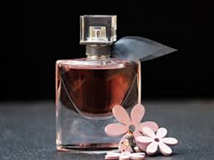I IMAGEN OLFATIVA

PENSÁ UNA VOS: …………………………………………………………………………………………………………..

 IMAGEN VISUAL

PENSÁ UNA VOS: ……………………………………………………………………………………………………………………..

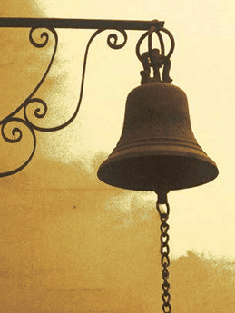 IMAGEN AUDITIVA

PENSÁ UNA VOS: ……………………………………………………………………………………………………………………..

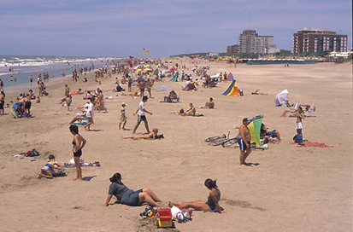 IMAGEN TÁCTIL

PENSÁ UNA VOS: ……………………………………………………………………………………………………………………….

Jueves 23/4

Trabajamos con el punto 1,la situación problemática, de la página 374 ( libro en papel) y página 20 ( libro virtual)

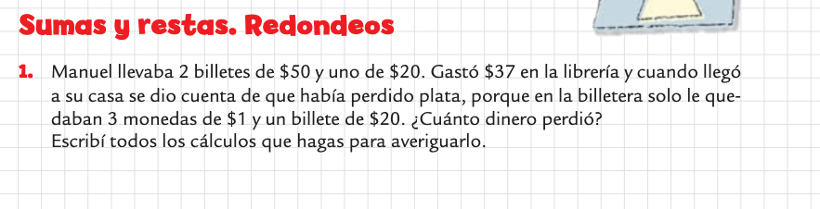

2) Sabiendo que 125 + 346= 471 resolve mentalmente

120 + 346 = 125 + 446= 115 + 346=

2) Elegí una de las tres operaciones y escribí contando cómo lo resolviste

3) Subraya el resultado que te parezca más aproximado para cada cuenta. Después verifica con la calculadora.

897+969= 1.500 1.800 1.200

1.992+ 1.487= 2.300 2.500 3.500

2.799-1.301= 1.500 1.400 1.600

1.356-852= 400 500 600

Informática 23/4

El profesor Mauro envió está tarea que se puede ver abriendo este link.

https://drive.google.com/drive/folders/1dP0IHH2vTVzoT1YVXniarSrrrbV9z1Kn?usp=sharing